
GUIA N°4 DEL PERIODO DE PRIORIZACION CURRICULAR
N° 8 DEL TOTAL ENVIADAS (CONTINGENCIA PANDEMIA 2020)

CURSO | 7° BÁSICO
ASIGNATURA | HISTORIA, GEOGRAFÍA Y CIENCIAS SOCIALES
PROFESORA | PATRICIA FAÚNDEZ SOLÍS
MODO DE COMUNICACIÓN | TELÉFONO | +56977926329
MODO DE COMUNICACIÓN | CORREO ELECTRÓNICO | patricia.faundez@liceoelvirasanchez.cl
OBJETIVO PRIORIZADO | OA 05 (Nivel 2)  Caracterizar el mar Mediterráneo como ecúmene y como espacio de circulación e intercambio, e inferir cómo sus características geográficas (por ejemplo, clima, relieve, recursos naturales, entre otros) influyeron en el desarrollo de la ciudad Estado griega y de la república romana.
APOYO PEDAGÓGICO IMPORTANTE PARA TODOS LOS NIVELES | “APRENDO EN LÍNEA” CURRICULUM NACIONAL  Cuenta con muchos recursos para apoyar los aprendizajes de cada nivel.

LAS INSTRUCCIONES (DEBEN SER LEIDAS PARA QUE SEPAS LO QUE DEBES HACER): VAN 4 ACTIVIDADES PARA DESARROLLAR.
TEMA: “SINTESIS DE LA CULTURA GRIEGA Y ROMANA
ACTIVIDADES:
1.- Copiar en el cuaderno el siguiente cuadro comparativo con algunos aspectos importantes de la cultura griega y romana.
2.- Recorta y pega los cuadros de la democracia griega y la actual la comparación de la religión de ambas culturas.
3.- Diseña un mapa conceptual de Grecia y uno de Roma, utilizando la información entregada.
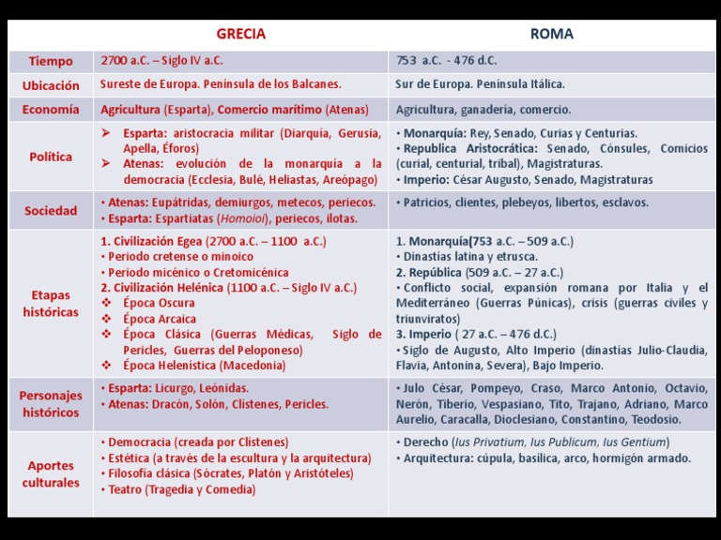
4.-Observa la imagen del Mar Mediterráneo y escribe alrededor que países actuales se encuentran rodeando este Mar. (Te debes apoyar de un mapa actual, observado en internet o en un atlas)
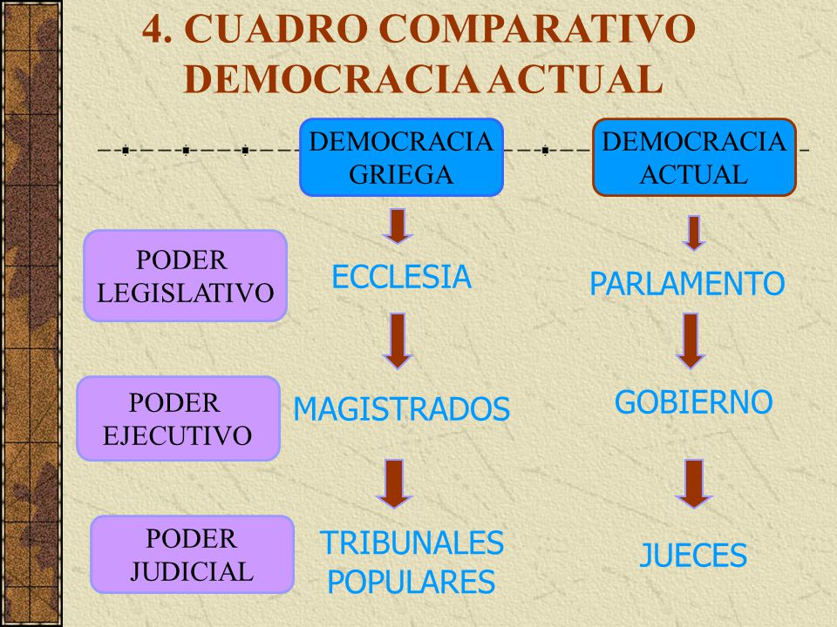
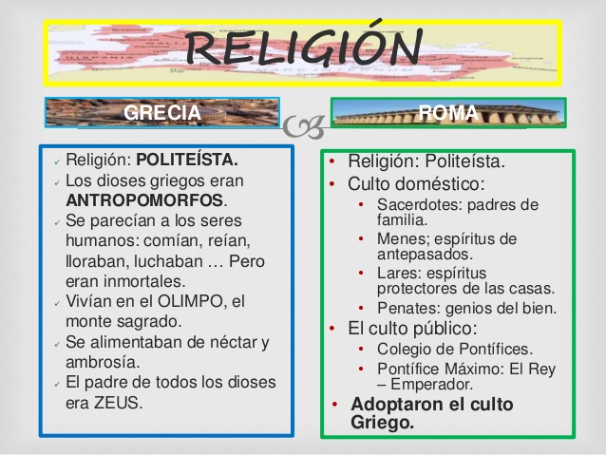
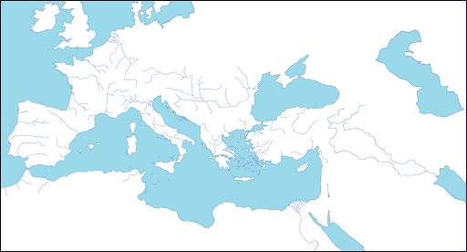

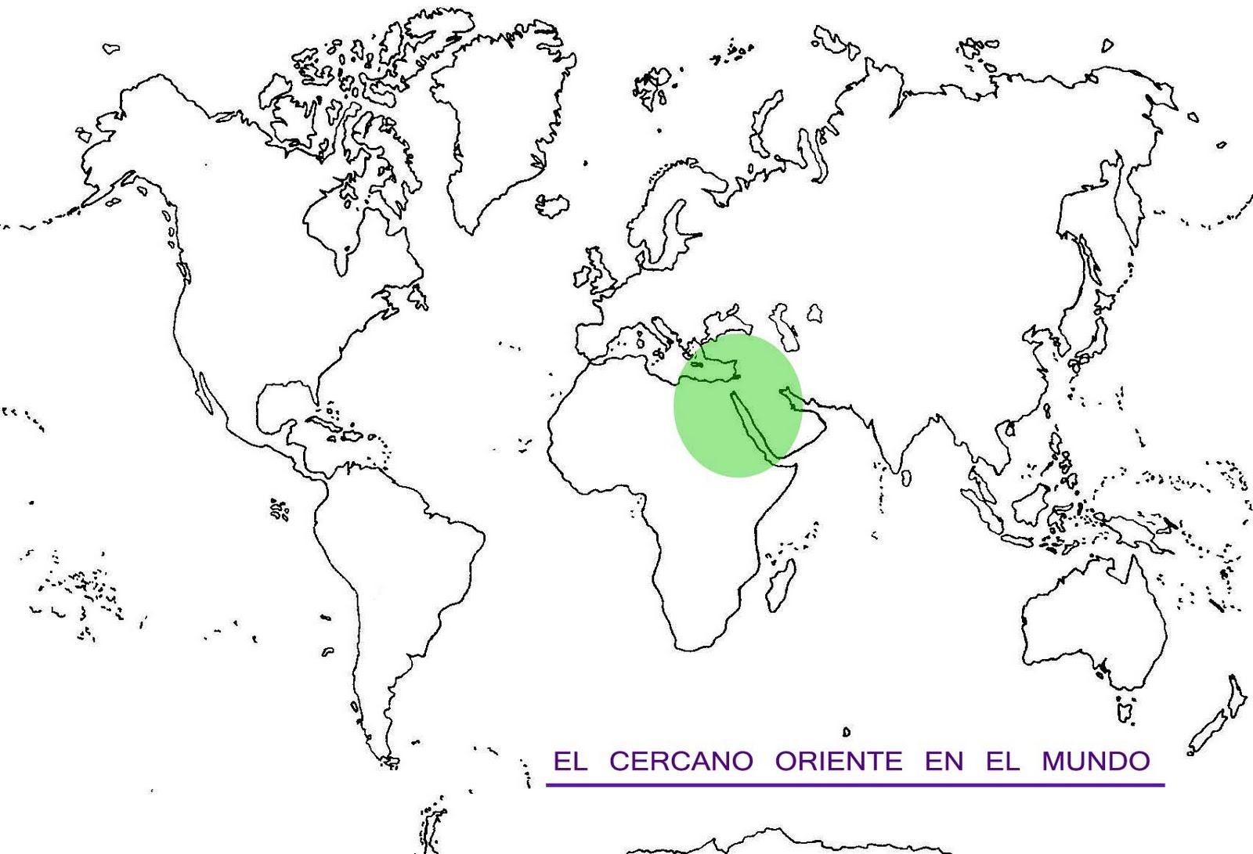

(ENVÍO A MÁS TARDAR EN MI CORREO INSTITUCIONAL ,FOTOS , EL LUNES 21 DE SEPTIEMBRE)

NOTA: A cuidarse, todos somos responsables de cómo salir de esta contingencia.
Cariños y abrazos de su Tía Patty

